รายงานข้อมูลความปลอดภัยสถานศึกษา
สถานที่จัดกิจกรรมค่ายลูกเสือโรงเรียนบ้านใหม่กิโล 8

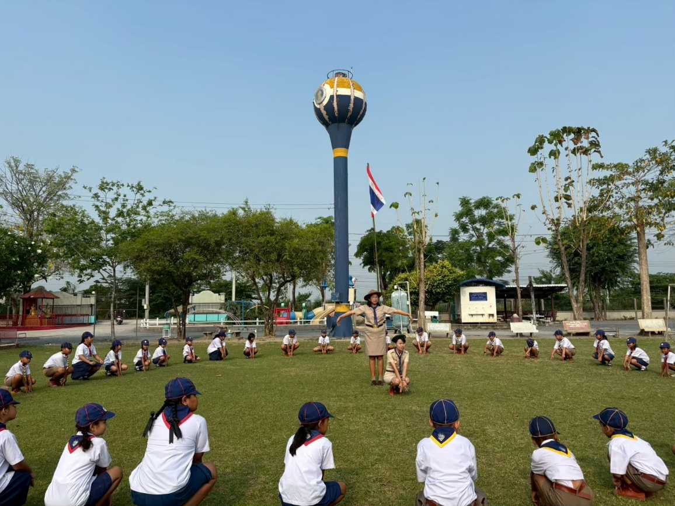

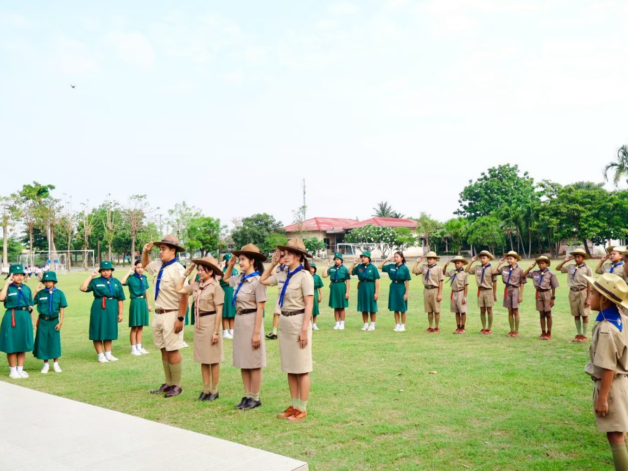

สถานที่เปิดกอง สนามกีฬาโรงเรียนบ้านใหม่กิโล 8
รายงานข้อมูลความปลอดภัยสถานศึกษา
สถานที่จัดกิจกรรมค่ายลูกเสือโรงเรียนบ้านใหม่กิโล 8

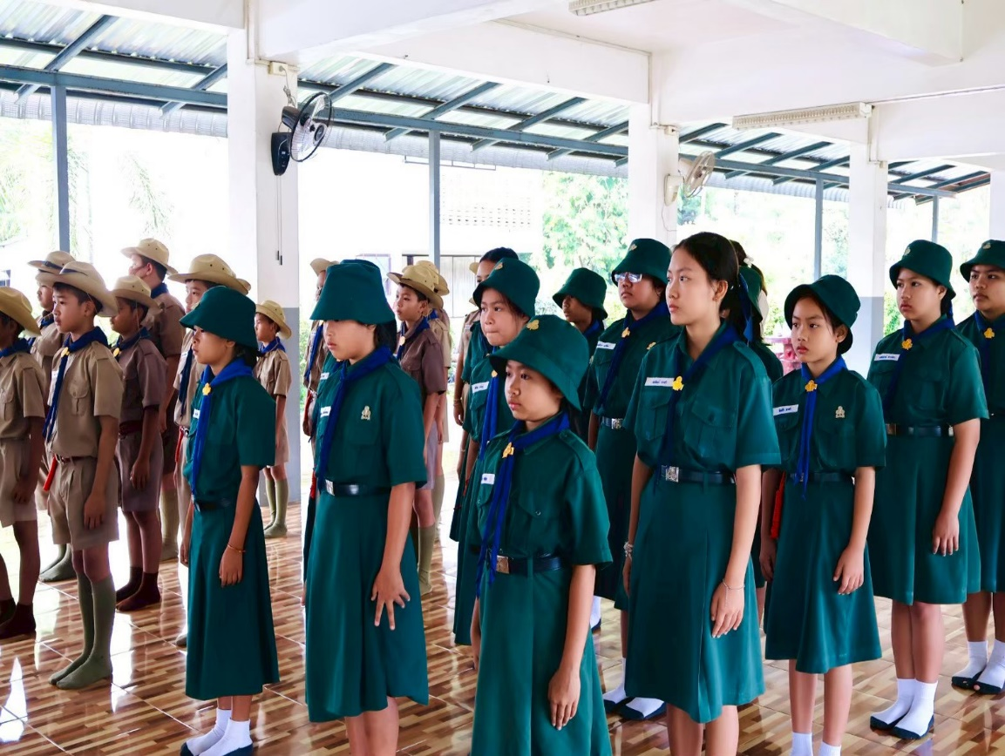

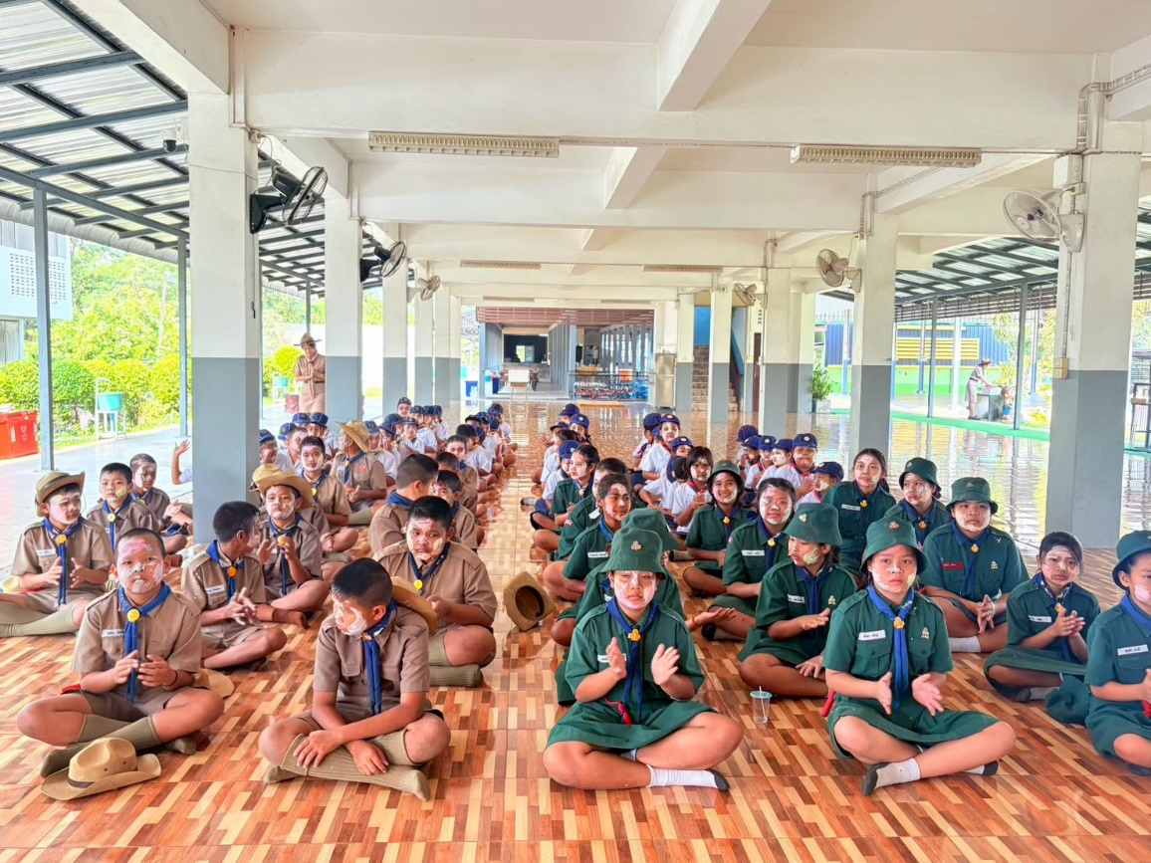

พิธีเปิด และกิจกรรมสันธนาการ (ใต้ถุนอาคารเรียน)
รายงานข้อมูลความปลอดภัยสถานศึกษา
สถานที่จัดกิจกรรมค่ายลูกเสือโรงเรียนบ้านใหม่กิโล 8

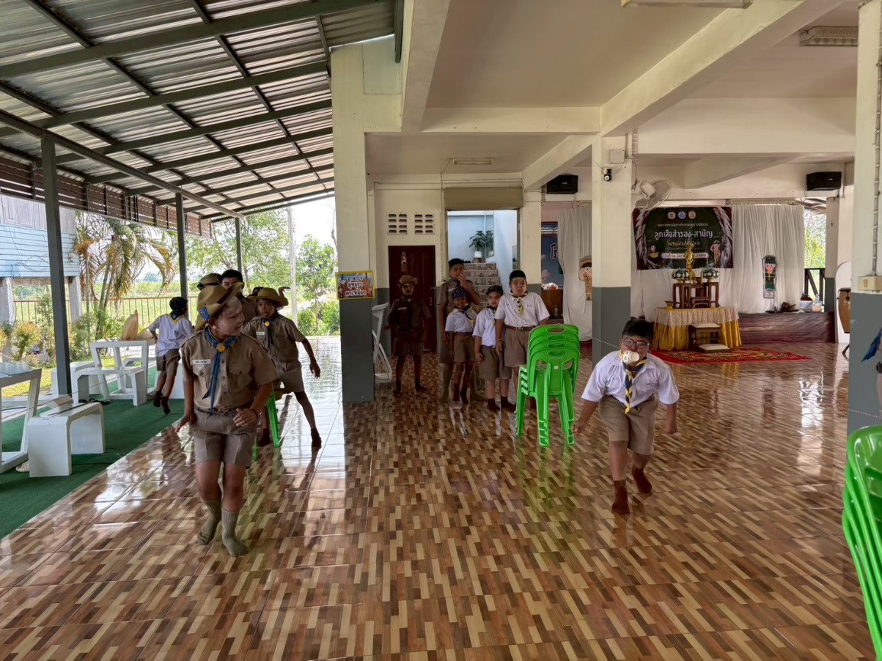

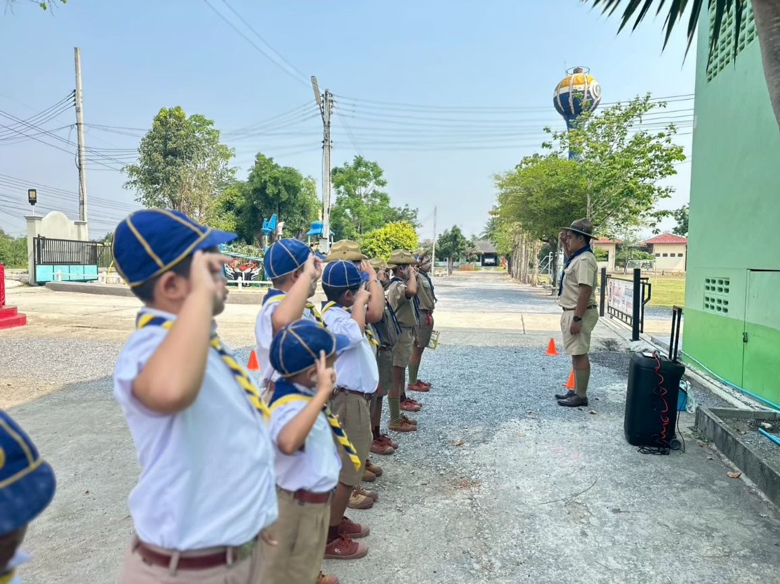

กิจกรรมเข้าฐานต่างๆ (บริเวณรอบโรงเรียน)
รายงานข้อมูลความปลอดภัยสถานศึกษา
สถานที่จัดกิจกรรมค่ายลูกเสือโรงเรียนบ้านใหม่กิโล 8

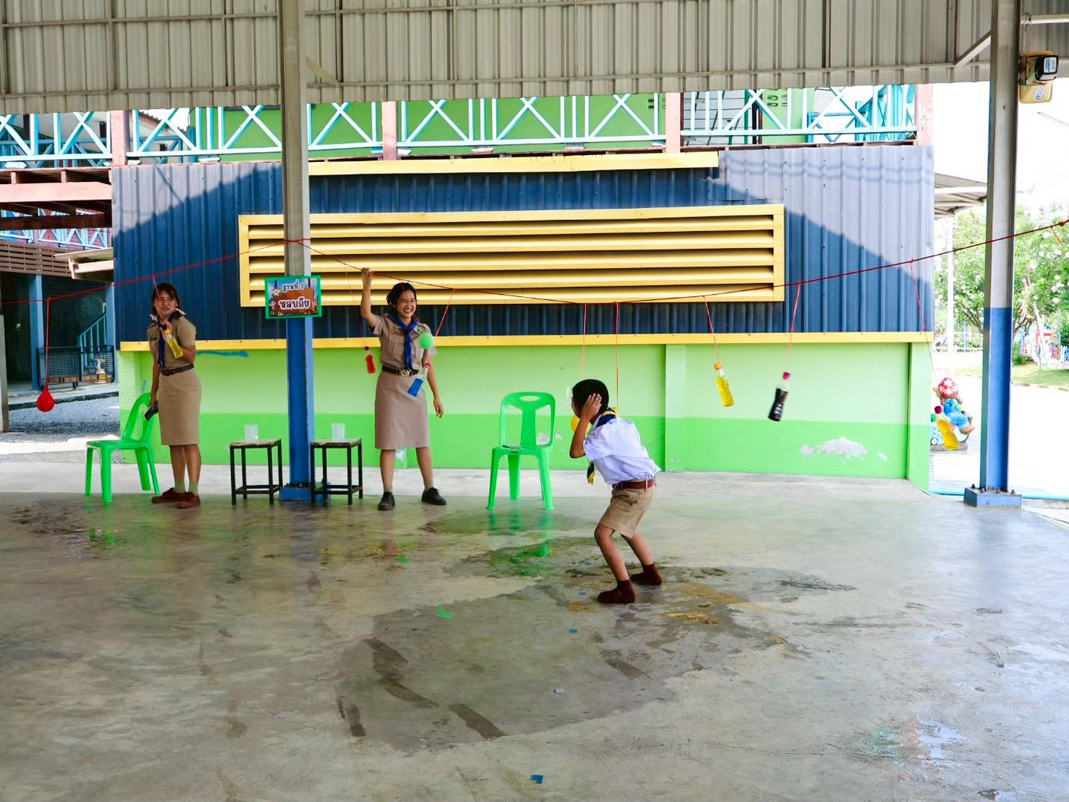

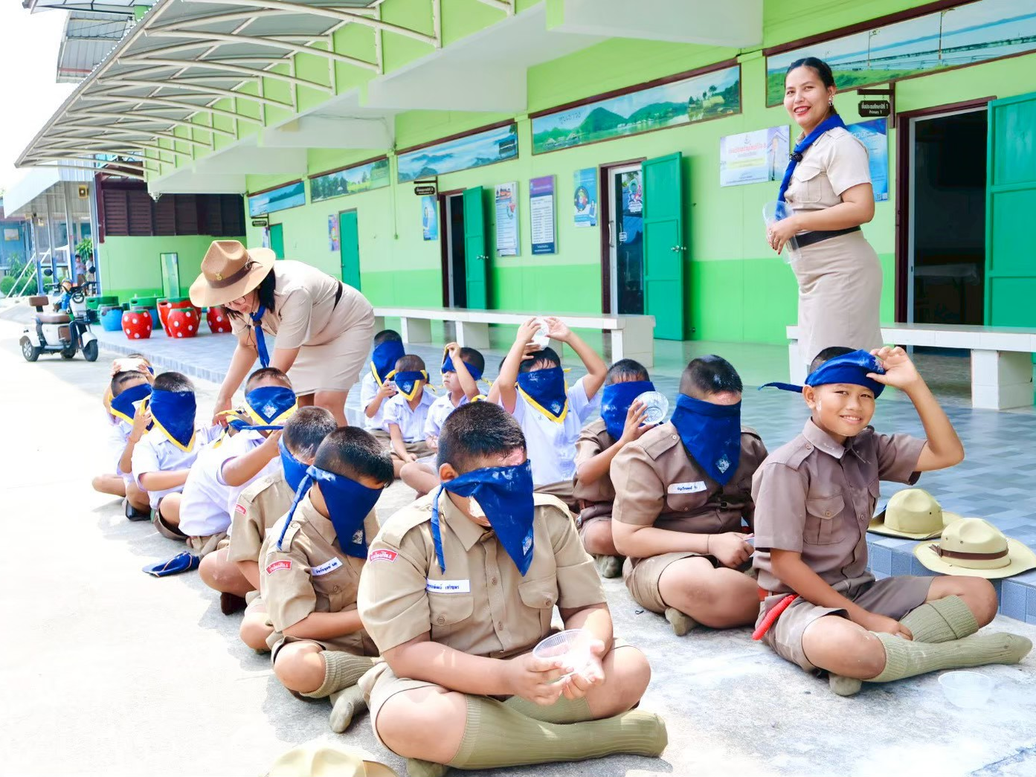

กิจกรรมเข้าฐานต่างๆ (บริเวณรอบโรงเรียน)

